Влияние факторов ранжирования на позиции сайтов в поисковых системах

П.В. Пестерев, Д.В. Дьяконов, А.П. Рудюк, А.Г. Янишевская
¹Омский государственный технический университет, Омск
Аннотация: В статье описаны основные факторы ранжирования (сортировки) сайтов поисковыми системами, использование и анализ которых разработчиками сайтов приводит к высоким позициям в результатах выдачи поисковых систем. Выделены и рассмотрены три группы факторов: внутренние факторы ранжирования, внешние факторы ранжирования и поведенческие факторы ранжирования. Приведен пример поисковой выдачи систем Яндекс и Google для разработанного сайта, учитывающего данные факторы.
Ключевые слова: фактор ранжирования, сортировка сайтов, поисковая оптимизация, поисковая система, оптимизация сайта, Интернет.
Введение
На сегодняшний день существует множество поисковых систем в сети Интернет. Наиболее популярными в России являются Yandex, Google, поиск Mail и т.д. Разработчики поисковых систем стремятся к тому, чтобы пользователи получали ссылки на сайты с информацией, наиболее точно подходящей их запросам. Владельцы сайтов в свою очередь стремятся, чтобы их ресурс, в случае если он владеет информацией в соответствии с запросами пользователей, располагался в начале списка, выданного поисковой системой. Данная сортировка сайтов поисковыми системами называется ранжированием, которое учитывает огромное количество факторов. При этом не все факторы имеют одинаковую значимость и не на все из них возможно повлиять. Но учитывая наиболее важную группу факторов, т.е. осуществляя эффективную поисковую оптимизацию [1-3] при разработке сайтов, включающей разработку дизайна, верстку, добавление скриптов и размещение сайта в сети Интернет [4], можно достичь качественного результата относительно его расположения в поисковых системах.
Всю совокупность факторов ранжирования возможно условно разделить на несколько групп, как представлено на рис. 1.
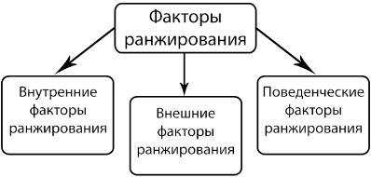
Рис. 1. – Факторы ранжирования сайтов поисковыми системами
Внутренние факторы – контент сайта, его структура и правильность верстки, а также количество ключевых слов на данном ресурсе.
Внешние факторы – ссылочная релевантность, которая учитывает тексты ссылок, ведущих на данный информационный ресурс, их количество и качество ресурсов, на которых расположены данные ссылки. Также учитывается так называемый траст сайта, т.е. какой уровень доверия он имеет в поисковых системах.
Поведенческие факторы – оценивают поведение пользователей в поисковой выдаче и их поведение на выбранных сайтах. Поисковые ресурсы отслеживают, насколько данный ресурс отвечает данному запросу, как долго пользователь пробыл на сайте, вернулся ли на него в следующий раз, добавил ли в закладки и т.д.
Внутренние факторы ранжирования
Среди внутренних факторов, влияющих на ранжирование сайта в поисковых системах, можно назвать:
- корректное и соответствующее запросу текстовое содержание страницы;
- уникальность графического контента сайта;
- продуманная структура сайта с удобной навигацией;
- логическое связывание страниц сайта ссылками (составление продуманной перелинковки);
- использование мета-тегов, предназначенных для предоставления структурированных данных о страницах сайта;
- правильное использование ключевых слов в текстах на страницах сайта;
- множество других различных (неосновных) факторов.
Параметры, перечисленные выше, являются основой на пути к профессиональному продвижению сайта в поисковых системах. Данные параметры возможно изменять в любое время любым необходимым способом, что делает внутреннюю оптимизацию доступной каждому владельцу сайта, расположенного в сети Интернет.
Грамотное контекстное наполнение сайта является одним из наиболее важных внутренних факторов. Поисковые системы в настоящее время достаточно строго относятся к текстовой информации и отслеживают ее уникальность.
Следующий значимый фактор – правильное структурирование текста и использование ключевых слов. Исходя из исследований [5], ключевые слова имеют очень важную роль и даже одно неверно вставленное ключевое слово, может далеко откинуть сайт при выдаче в поисковых системах. Однако на сегодняшний день замечена тенденция к уменьшению данного влияния.
Также к существенным факторам можно отнести необходимость использования на странице служебной информации, расположенной в мета-тегах title и description, без которых поисковая система Google не добавит данную страницу в основной индекс, поместив ее в дополнительный, либо не проиндексировав вовсе. Такие же ограничения применяются к страницам, заголовки которых и описание не соответствуют содержанию.
Создание удобной навигации с правильным связыванием страниц сайта ссылками показывают тот факт, что разработчик данного ресурса оказывает большое значение удобству использования сайта посетителями, что так же учитывается поисковыми системами.
Внешние факторы ранжирования
Внешние факторы, влияющие на ранжирование сайта в поисковых системах, достаточно разнообразны. К наиболее важным факторам можно отнести:
- возраст сайта (чем возраст сайта больше, тем выше уровень доверия к нему у поисковых систем);
- качество и количество ссылок, перенаправляющих на данный сайт;
- и собственно сам уровень доверия поисковых систем к сайту.
Преднамеренное влияние на улучшение данных факторов без необходимого опыта может привести к санкциям со стороны поисковых систем [6]. Некоторые seo-оптимизаторы используют закупку ссылок на сайтах-биржах, что нередко приводит к попаданию их ресурсов под фильтр. Так, например, поисковые системы Яндекс и Google имеют алгоритмы, которые по математическим формулам высчитывают отношение прироста количества ссылок, ведущих на данный ресурс, к уникальному текстовому контенту сайта. Данный алгоритм подразумевает, что ресурс, имеющий небольшое количество страниц, не может получить значительное количество естественных ссылок.
В последнее время поисковые системы начали учитывать и социальные сети. Исследования социальных сетей проводится достаточно давно [7, 8], но совсем недавно замечено их влияние на позиции сайтов в поисковых системах [9].
Что касается возраста сайта, то, по наблюдениям, достаточно тяжело заниматься продвижением сайта, возраст которого меньше полугода. Естественно на данный фактор повлиять невозможно. Однако можно приобрести доменное имя, зарегистрированное ранее, но поисковая система все равно будет отсчитывать возраст с момента создания на нем первой страницы.
Поведенческие факторы ранжирования
Появление поведенческих факторов ранжирования, т.е. факторов, учитывающих предпочтения реальных посетителей сайтов, стало настоящим прорывом для поисковых систем. Анализ таких факторов, включающий анализ внешней среды, отслеживание рыночной конъюнктуры и ведущих рыночных трендов [10], намного более объективен, т.к. работает с предпочтениями большой целевой аудитории и является неотъемлемым элементом эффективного функционирования любого сайта.
К основным поведенческим факторам ранжирования относятся:
- показатель отказов, т.е. процент посетителей, закрывших сайт после просмотра первой страницы;
- время, проведенное на сайте;
- глубина просмотра;
- повторное возращение к поиску;
- возвращение на сайт не из поисковой системы;
- характер передвижения курсора мыши и паттерн движения по сайту;
- количество кликов по сниппету, т.е. информации о найденном документе в результатах выдачи поисковых систем.
Показатель отказов является хорошим критерием качества сайтов. Посетитель либо уходит с сайта по той причине, что нашел необходимую информацию, либо по причине несоответствия или нерелевантности сайта поисковому запросу. Возвращение посетителя сайта к повторному поиску означает, что он не нашел нужной информации. Данный фактор можно контролировать путем повышения релевантности страниц ресурса запросам и поддержания конкурентоспособности с помощью регулирования цен на услуги и товары.
Благодаря продуманной навигации и перекрестным ссылками обеспечивается удобство использования найденного ресурса, что в свою очередь увеличивает время, проведенное пользователем на сайте.
Существенным плюсом для ресурса может стать возвращение пользователя на него не из поисковой системы, а через добавленную закладку или путем запоминания адреса.
Также учитывается характер движения курсора на сайте, на основе которого поисковые системы строят «тепловые карты внимания», позволяющие отсеивать попытки накрутки поведенческих факторов скриптами.
Следует отметить важность количества кликов по сниппету, т.е. информации о найденном документе в результатах выдачи поисковых систем. Данный фактор является весьма логичным, т.к. он показывает, насколько ссылка привлекает внимание пользователя, и, соответственно, с какой долей вероятности ресурс обладает необходимой информацией.
В качестве примера правильного использования факторов ранжирования представлен блог, разработанный одним из авторов данной статьи. Так как в процессе разработки сайта учитывались многие из вышеуказанных факторов, то большинство статей данного блога занимают высокие позиции в результатах поиска, что продемонстрировано на рис. 2.
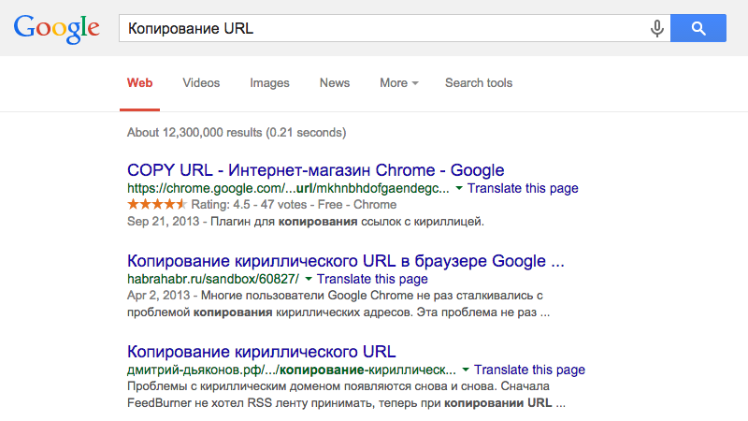 | 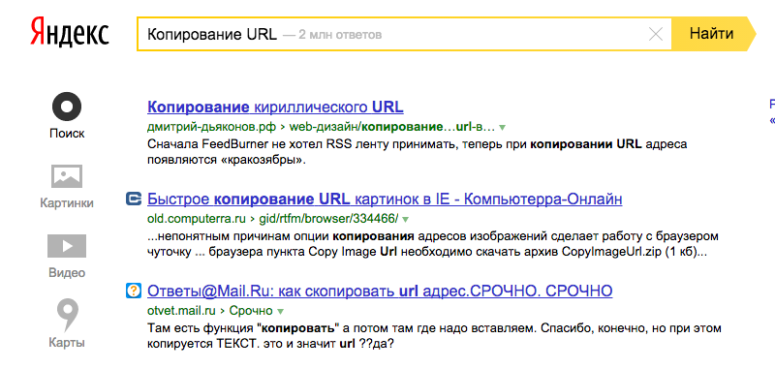
Рис. 2. – Результат выдачи поисковых систем Google и Яндекс по запросу “Копирование URL”
Заключение
Ранжирование сайтов в результатах поисковой выдачи происходит на основе соответствия Интернет-ресурса введенному пользователем запросу. Чем больше факторов будет учтено при разработке сайта, тем точнее получится результат. Однако лучше ограничиться несколькими наиболее важными факторами в ранжировании сайтов, поскольку провести анализ при наличии большого количества данных будет гораздо сложнее, вероятность ошибки и неправильных выводов будет очень высокой.
На данный момент поисковые системы достаточно объективно и качественно анализируют данные о факторах ранжирования, но если манипулировать ими напрямую с помощью скриптов и других запрещенных способов – это приведет к санкциям со стороны поисковых систем.
Алгоритмы поиска и семантического анализа, применяемые поисковыми системами, с каждым годом становятся все совершеннее. Появляются новые факторы, влияющие на позиции сайтов, и, чтобы на протяжении многих лет занимать лидирующие позиции, необходимо повышать качество сайта, его полезность и уникальность.
Литература
- Ашманов И.С., Иванов А.А. Оптимизация и продвижение сайтов в поисковых системах. СПб.: Питер, 2011. 464 с.
- Enge E., Spencer S., Stricchiola J., Fishkin R. The Art of SEO. O'Reilly Media, 2012. 718 p.
- Этемез Е. Поисковая оптимизация от А до Я. М.: Вильямс, 2008. 598 с.
- Русаков М. Создание сайта от начала и до конца. Интернет издание: MyRusakov.ru, 2014. 170 с.
- Tober M. Searchmetrics Ranking Factors 2014: Why Quality Content Focuses on Topics, not Keywords // Moz: Inbound Marketing and SEO Software URL: moz.com/blog/searchmetrics-ranking-factors-2014
- Неелова Н. Sembook. Энциклопедия поискового продвижения Ingate. СПб.: Питер, 2014. 520 с.
- Pinheiro Carlos A.R. Social Network Analysis in Telecommunications. Hoboken: John Wiley & Sons, 2011. 288 p.
- Розин М.Д., Свечкарев В.П., Конторович С.Д., Литвинов С.В., Носко В.И. Исследование социальных сетей как площадки социальной коммуникации рунета, используемой в целях предвыборной агитации // Инженерный вестник Дона, 2011, №1 URL: ivdon.ru/ru/magazine/archive/n1y2011/397.
- Кокшаров С. Факторы ранжирования Google в 2014. Исследование SearchMetrics // Блог Сергея Кокшарова. URL: devaka.ru/articles/google-factors-2014.
10. Берёза Н.В. Современные тенденции развития мирового и российского рынка информационных услуг // Инженерный вестник Дона, 2012, №2 URL: ivdon.ru/magazine/archive/n2y2012/758
References
- Ashmanov I.S., Ivanov A.A. Optimizaciya i prodvizhenie saitov v poiskovih sistemah [Optimization and promotion of website in search engine]. SPb.: Piter, 2011. 464 p.
- Enge E., Spencer S., Stricchiola J., Fishkin R. The Art of SEO. O'Reilly Media, 2012. 718 p.
- Etemez E. Poiskovaya optimizaciya ot A do Ya [Search engine optimization from A to Z]. M.: Viliams, 2008. 598 p.
- Rusakov M. Sozdanie saita ot nachala i do konca [Site development from the beginning to the end]. Internet izdanie: MyRusakov.ru, 2014. 170 p.
- Tober M. Searchmetrics Ranking Factors 2014: Why Quality Content Focuses on Topics, not Keywords // Moz URL: moz.com/blog/searchmetrics-ranking-factors-2014.
- Neelova N. Sembook. Enciklopediya poiskovogo prodvizheniya Ingate [Sembook. Encyclopedia of search engine promotion Ingate]. SPb.: Piter, 2014. 520 p.
- Pinheiro Carlos A.R. Social Network Analysis in Telecommunications. Hoboken: John Wiley & Sons, 2011. 288 p.
- Rozin M.D., Svechkarev V.P., Kontrovich S.D., Litvinov S.V., Nosko V.I. Inženernyj vestnik Dona (Rus), 2011, №1 URL: ivdon.ru/ru/magazine/archive/n1y2011/397.
- Koksharov S. Blog Sergeya Koksharova (Rus) URL: devaka.ru/articles/google-factors-2014.
10. Bereza N.V. Inženernyj vestnik Dona (Rus), 2012, №2 URL: ivdon.ru/magazine/archive/n2y2012/758.

